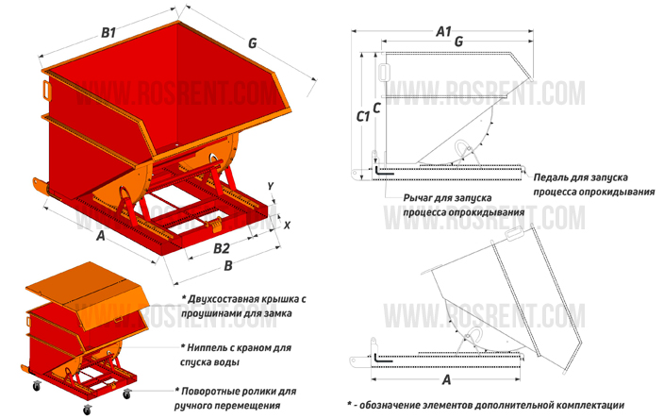 | 
 | Данные для заполнения (поставить Х)
 | Выбранная модель Оборудования | SK-1 |  | SK-4
 | Выбранная модель Оборудования | SK-2 |  | SK-5
 | Выбранная модель Оборудования | SK-3 |  | SK-6
Комплект Поставки:
- «Самоопрокидывающийся бак»
- Стопорные пальцы для фиксации на вилах
- Цепь с карабином для дополнительной фиксации к каретке
- Комплект сопроводительной документации*
Дополнительные элементы:

- Усиленные ролики для перемещения – 1600 руб
- Ниппель с латунным краном для слива – 1000 руб
- Двухсоставная крышка на замке – 2800 руб
Срок изготовления: от 7 до 10 рабочих дней
Поставка: самовывоз- СПб, ул.Штурманская д.9

Модель | A (mm) | B (mm) | B2 (mm) | B1 (mm) | Объем | С (mm) | С1 (mm) | A1 (mm) | G (mm) | X*Y (mm) | Вес (кг) | Стоимость (с НДС 20%)
SK-1 | 1100 | 1000 | 600 | 1200 | 0.5 м³ | 750 | 900 | 1360 | 980 | 180*80 | 240
SK-2 | 1300 | 1000 | 600 | 1200 | 1.0 м³ | 950 | 1100 | 1560 | 1250 | 180*80 | 295
SK-3 | 1350 | 1000 | 600 | 1200 | 1.5 м³ | 1250 | 1400 | 1610 | 1470 | 180*80 | 380
SK-4 | 1500 | 1000 | 600 | 1200 | 2.0 м³ | 1300 | 1450 | 1760 | 1780 | 180*80 | 400
SK-5 | 1800 | 1100 | 650 | 1450 | 2.5 м³ | 1300 | 1450 | 2060 | 2000 | 180*80 | 440
SK-6 | 1800 | 1100 | 650 | 1840 | 3.0 м³ | 1300 | 1450 | 2060 | 2000 | 180*80 | 480

ВНИМАНИЕ!!! Данные для заполнения заказчиком: |  |  | Заполненную заявку, просьба направить ее на наш электронный адрес mail@rosrent.com. Если у Вас возникли дополнительные вопросы по заказу, просьба связаться с нами по телефону +7 (812) 704-19-01 (02, 03) | Сопроводительная документация:  - Паспорт на оборудование  - Акт проведения заводских испытаний  - Сертификат соответствия ГОСТ Р  - Методика и порядок проведения испытаний
Название организации
Контактное лицо
Телефон или e-mail

